苏州大学 普通物理（一）下 课程试卷（08）卷 共6页
一、填空题：（每空2分，共40分。在每题空白处写出必要的算式）
1、用波长分别为λ₁和λ₂的两光进行杨氏双缝实验，若λ₁=645nm，其第4级明
纹与λ₂光的第6级明纹重合，则λ₂= 。
- 长为500nm的平行单色光，垂直照射到宽度a=0.25mm的单缝上，紧靠单
缝后放一凸透镜。如果置于焦平同处的屏上中央零级明纹两侧的第二级暗条纹之间的距离为2mm，则透镜的焦距f= 。
3、将迈克尔逊干涉仪的一臂稍微调长（移动镜面），观察到有150条暗纹移过视场，若所用光的波长为480nm，则镜面移动距离为 。
4、波长600nm的单色光垂直入射在一光栅上，第3条明纹出现在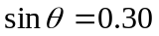处，第4级缺级，则光栅上狭缝的宽为 。
5、有两种不同的介质，折射率分别为n₁和n₂，自然光从第一种介质射到第二种介质时，布儒斯特角为i₁₂；从第二种介质射到第一种介质时，布儒特角为i₂₁，若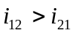，那末第 种介质是光密介质，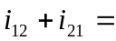 。
6、用白光垂直照射到厚度为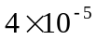cm的薄膜表面，若薄膜的折射率为1.5，试求在可见光谱范围（400nm—760nm）内，在反射光中得到加强的光波波长λ= 。
7、某容器内有温度为300K的二氧化碳气体，内能为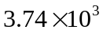J，则该容器内气体分子总数为 。
8、某种气体在标准状态下的密度为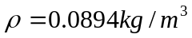，问：这是什么气体： ；该气体的等容摩尔热容C_{V}= ，定压摩尔热容C_{P}= 。
9、气缸中有一定量的双原子分子理想气体，经绝热压缩体积变为原来的一半，则压强变为原来的 倍。
10、一卡诺热机，高温热源的温度为500K，热机效率为40%，则其低温热源的温度为 K。若要将该热机效率提高到50%，保持低温热源温度不变，则高温热源的温度就为 K。
11、坐在以0.8c运动的光子火车里的观察者测得车站的站台长度为60m，那末站台上的观察者测量站台的长度为 ，如果在站台上同一地点发生两个事件的时间间隔为10分钟，那末火车里的观察者测量这两个事件的时间间隔为 。
12、从某炉壁小孔测得炉子的温度为2000K，那么炉壁小孔的总辐出度为 。
13、一质量为40克的子弹以1000m/s的速度飞行，与子弹相联系的德布罗意波长为 。
14、原子在某激发态的能级宽度为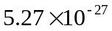J，那条该态的平均寿命为 。
15、一微观粒子沿x方向运动，其波函数为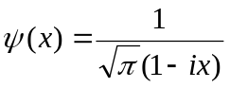，发现粒子几率最大的位置为x= 。
二、计算题：（每小题10分，共60分）
- 取长10cm的玻璃片，其一端互相接触，另一端夹以直径为0.1cm的金属丝，构成空气劈尖，如用波长为650nm的红光垂直照射时，则在反射光中
- 相邻两相明纹的距离为多少？
- 在玻璃板上1cm内可见到多少条？
- 一电子显微镜的数值孔径nsinu=0.03，其中电子束的加速电压为10⁴V，求：
- 电子的德布意波长λ（属非相对论情形），此电子显微镜能分辨的两物点的最小距离为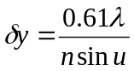为多少？
- 若人眼瞳孔的直径d=5mm，对于波长λ=550nm的光，人眼的最小分辨角为多少？在距人眼为25cm处能分辨两物点的最小距离？电子显微镜的分辨本领是人眼的多少倍？
3\两个容器容积相等，分别储有相同质量的N₂和O₂气体，将两个容器用光滑水平细管相连通，管子中置一水银滴以隔开N₂气和O₂气。设两容器内气体的温度差为30K，则当水银滴与细管正中不动时，求N₂和O₂的温度分别是多少？（N₂和O₂分子的分子量分别为28和32）
4\气缸内有一定量单原子分子理想气体。气体的初始压强P₁=1atm，体积V₁=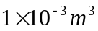。先将该气体等压加热到体积为V₁的2倍，再等容加热到压强为原来的2倍，最后作绝热膨胀，直到温度下降到与初始温度相等，求：
- 整个过程中气体内能的改变；
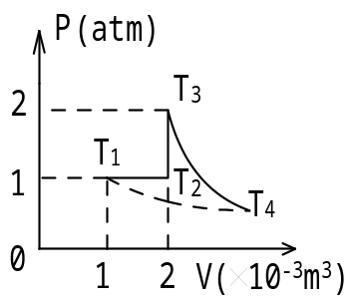
- 整个过程中气体吸收的热量；
- 整个过程中气体所做的功。
4\电子加速器把电子加速到动能为10⁶eV,求这电子的速度，这时其质量为其静质量的多少倍
6、波长0.05nm的X射线在金属铝上散射，如果在与入射X射线成120°的方向去观察散射的X射线。求：（1）波长改变量Δλ；（2）原来静止的电子得到多大动能？

